Статистическая модель демографической безопасности Автономной Республики Крым (украина)

Е. В. Горобец¹

¹ Феодосийская финансово-экономическая академия Киевского университета рыночных отношений, Феодосия, Украина

В статье с применением методики факторного анализа интегрального индекса демографической безопасности проведено сопоставление интегрального индикатора с оптимальным, на основе которого можно проводить прогнозирование с целью обеспечения устойчивого роста показателей — стимуляторов и уменьшения отрицательного влияния показателей — дестимуляторов.
Ключевые слова: демографическая безопасность, показатели, стимулятор, дестимулятор, факторная нагрузка.

Обеспечение демографической безопасности государства и формирование механизмов, направленных на повышение эффективности ее управления, является одним из приоритетных задач современных социально-экономических процессов. Причины, которые становятся угрозой для демографической безопасности, имеют четко выраженный региональный характер, поэтому исследование именно территориального аспекта позволяет определить ключевые факторы сохранения демографической безопасности государства в целом.
Целью написания статьи является расчет и определение соответствия значений показателей демографической безопасности АР Крым оптимальным критериям.
Для упрощения осуществления расчетов оценки реальной экономической ситуации в АР Крым и проведения факторного анализа с целью разработки практических рекомендаций для принятия обоснованных управленческих решений, определяется экономическая безопасность государства в целом, а также отдельных его регионов. Наряду с такими составляющими экономической безопасности как: макроэкономической, финансовой, энергетической, производственной, социальной, продовольственной, определяется также демографическая безопасность.
Демографическая безопасность – это такое состояние защищенности государства, общества и рынка труда от демографических угроз, при котором обеспечивается развитие Украины с учетом совокупности сбалансированных демографических интересов государства и личности конституционным правам граждан Украины. Весомый коэффициент демографической безопасности составляется 0,0836, занимает восьмое место среди десяти перечисленных сфер экономики.
При определении интегрального индекса демографической безопасности используется методика [1], которая состоит из следующих этапов конструирования:
- формирование массива индикаторов;
- определение характерных (оптимальных, пороговых и граничных) значений индикаторов;
- нормирование индикаторов;
- определение весомых коэффициентов;
- расчет интегрального индекса.
Отбор массива индикаторов производился с учетом мирового опыта и наработок украинских ученых (таблица 1 по данным [1]).
Таблица 1
Характеристические значения индикаторов состояния демографической безопасности
Индикатор, единица измерения | Пороговое значение (х_{опт})
- Средняя ожидаемая продолжительность жизни при рождении, лет | не менее 70
- Коэффициент детской смертности (умерло детей возрастом до одного года на 1 тыс. рожденных), ‰ | не более 1-2
- Коэффициент естественного прироста (на 1 тыс.), ‰ | не менее 2,8
- Общий коэффициент рождаемости населения (среднее количество детей, рожденных женщиной за всю жизнь), ‰ | не менее 2,2
- Брутто коэффициент воспроизводства женского населения, ‰ | не менее 1,1
- Коэффициент старения (по состоянию на 1 января), % | не более 18
- Демографическая нагрузка нетрудоспособного населения на трудоспособное, % | не более 60

Исходные данные для определения индикаторов состояния демографической безопасности Автономной Республики Крым (Украина) представлены в таблице 2 по данным [2].
Таблица 2
Исходные данные для определения индикаторов состояния демографической безопасности Автономной Республики Крым (Украина) за период 2004 – 2011 гг.
Индикатор, единица измерения | 2004 | 2005 | 2006 | 2007 | 2008 | 2009 | 2010 | 2011
- Средняя ожидаемая продолжительность жизни при рождении, лет | 67,85 | 67,73 | 67,91 | 67,96 | 68,05 | 69,3 | 70,45 | 70,58
- Коэффициент детской смертности, ‰ | 9,5 | 10 | 9,8 | 11 | 10,9 | 8,9 | 8,8 | 9,3
- Коэффициент естественного прироста, ‰ | -6,1 | -6,7 | -5,3 | -4,8 | -3,7 | -2,5 | -2,7 | -2,1
- Общий коэффициент рождаемости населения, ‰ | 1,2 | 1,2 | 1,3 | 1,4 | 1,6 | 1,6 | 1,6 | 1,62
- Брутто коэффициент воспроизводства женского населения, ‰ | 0,582 | 0,585 | 0,622 | 0,676 | 0,681 | 0,63 | 0,63 | 0,64
- Коэффициент старения, % | 26,4 | 26,4 | 26,2 | 26,2 | 26,2 | 26,8 | 26,9 | 27
- Демографическая нагрузка нетрудоспособного населения на трудоспособное, % | 62,7 | 61,8 | 61,6 | 61,9 | 61,9 | 644 | 659 | 661

Нормирование индикаторов проводится двумя методами.
При использовании первого метода индикаторы распределяются на стимуляторы (средняя ожидаемая продолжительность жизни при рождении, коэффициент естественного прироста, общий коэффициент рождаемости населения, брутто коэффициент воспроизводства женского населения) и дестимуляторы (коэффициент детской смертности, коэффициент старения и демографическая нагрузка нетрудоспособного населения на трудоспособное).
Основным условием определения нормированных значений индикаторов для применения второго метода является сопоставление их фактических значений с характеристическими: граничными, нормальными (оптимальными) и пороговыми.
Диапазон возможных значений каждого показателя разбивается на 5 интервалов: [x_{гр}^{н},x_{пор}^{н}), [x^{н}_{пор}, x^{н}_{опт}), [x^{н}_{опт}, x^{в}_{опт}], (x^{в}_{опт}, x^{в}_{пор}], (x^{в}_{пор}, x^{в}_{гр}],
где x^{н}_{гр}, x^{в}_{гр} – экономически достижимое минимальное и максимальное значение индикатора или нижняя и верхняя границы;
x^{н}_{пор}, x^{в}_{пор} – пороговое нижнее и верхнее значение индикатора, т.е. значение, которое желательно не пересекать;
x^{н}_{опт}, x^{в}_{опт} – минимальное и максимальное оптимальное значение индикатора, т.е. интервал оптимальных значений.
При этом x^{н}_{опт} та x^{в}_{опт} находится в интервале пороговых значений [x^{н}_{пор}, x^{в}_{пор}]. Величина x^{н}_{опт} мжет быть равна x^{в}_{опт}, тогда интервал [x^{н}_{опт}, x^{в}_{опт}] переходит в точку x_{опт}. Значения x^{н}_{гр}, x^{н}_{пор}, x^{н}_{опт}, x^{в}_{опт}, x^{в}_{пор}, x^{в}_{гр} определяются экспертным методом. Размер нормализованного показателя в точках x^{н}_{гр}, x^{в}_{гр} также определяется экспертным методом или составляет 0,5.
Расчет интегрального индикатора демографической безопасности для первого метода определения нормированные значений индикаторов проводится по формуле:
I_{j1}= (1),
де _{ij} – весомые коэффициенты, определяющие степень взноса i-го показателя в интегральный индекс;
z_{ij1} – нормированные значения показателей х_{ij} , рассчитанные по первому методу.
Определение интегрального индикатора при использовании второго метода нормированных значений производится по формуле:
I_{j2}= (2),
де z_{ij2} – нормированные значения показателей х_{ij}, рассчитанные по второму методу.
Интегральный индикатора демографической безопасности Автономной Республики Крым определяется по формуле средней арифметической простой:
$I_{j}=\frac{I_{j1}+I_{j2}}{2}$ (3)
Результаты определения обобщающего интегрального индикатора демографической безопасности представлены на рисунке.
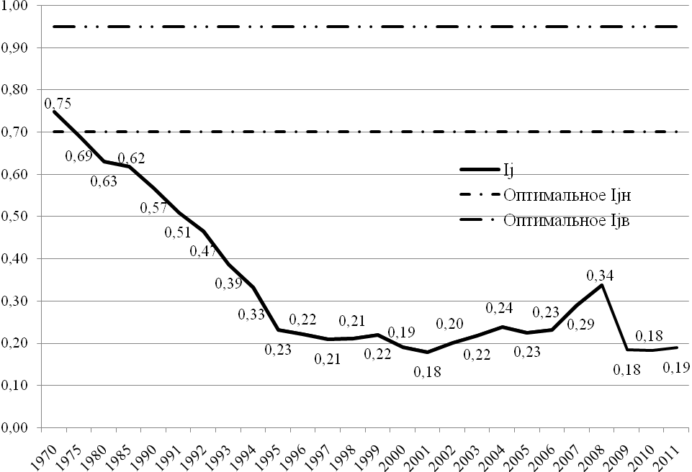
Рисунок. Обобщающий интегральный индикатор демографической безопасности АР Крым в динамике за период 1970 – 2011 гг.

По результатам определения интегрального индикатора демографической безопасности Автономной Республики Крым (Украина) установлено, что фактическое его значение не соответствует оптимальному. Критическое значение уровня демографической безопасности Крыма объясняется тем, что 4 из 7 показателей находятся в пределах от нижней границы до нижнего порога, а три показателя – дестимулятора (коэффициент детской смертности, коэффициент старения и демографическая нагрузка нетрудоспособного населения на трудоспособное) значительно превышают все пороговые значения.
По результатам факторного анализа интегрального индекса демографической безопасности проведено сопоставление его значения с оптимальным, на основе которого имеется возможность проводить прогнозирование с целью обеспечения устойчивого роста показателей – стимуляторов и снижения отрицательного влияния индикаторов – дестимуляторов. Таким образом, предложенная система статистического обеспечения управления демографической безопасностью региона обуславливает возможность принятия взвешенных решений и способствует росту их эффективности.

список литературы
- Методика расчета уровня экономической безопасности Украины: приказ Министерства экономики Украины от 02.03.2007 г. №60 [Электронный ресурс] // Режим доступа к ист.: http://www.me.gov.ua/control/uk/publish/article?art_id=97980&cat_id=38738.
- Банк данных. Статистика населения Украины. [Электронный ресурс] // Режим доступа к ист.: http://stat6.stat.lviv.ua/PXWEB2007/Database/Population/databasetree.asp.

